算法与数据结构 · 工程里的算法
扫描线算法：计算重叠矩形的并集面积
从 X 轴切片和 Y 区间合并开始，算准每一块只应出现一次的面积
扫描线 · 矩形并集 · 三语言实现
思考这样一个问题：我们如何判断两个文本框的可见内容到底重叠了多少？
文字渲染以后，可以拆成若干个可见片段。程序用矩形记录每个片段实际占据的位置，这些矩形可以叫作墨迹矩形。
为了算出两个文本框的重叠比例，我们需要先求 A 的墨迹矩形并集、B 的墨迹矩形并集，以及两者交集矩形的并集。三个计算最后都落到同一个问题：
一组矩形可能互相重叠，如何计算它们的并集面积？

文字墨迹矩形先求并集面积，再用于计算两个文本框的重叠比例

1. 先算两个矩形
先看两个矩形：
- A：X 为 0～100，Y 为 0～50，面积是 100 × 50 = 5000。
- B：X 为 60～150，Y 为 30～80，面积是 90 × 50 = 4500。
它们的交集在 X 方向宽 40，在 Y 方向高 20，交集面积是 40 × 20 = 800。如果直接计算 5000 + 4500，这 800 会出现两次。
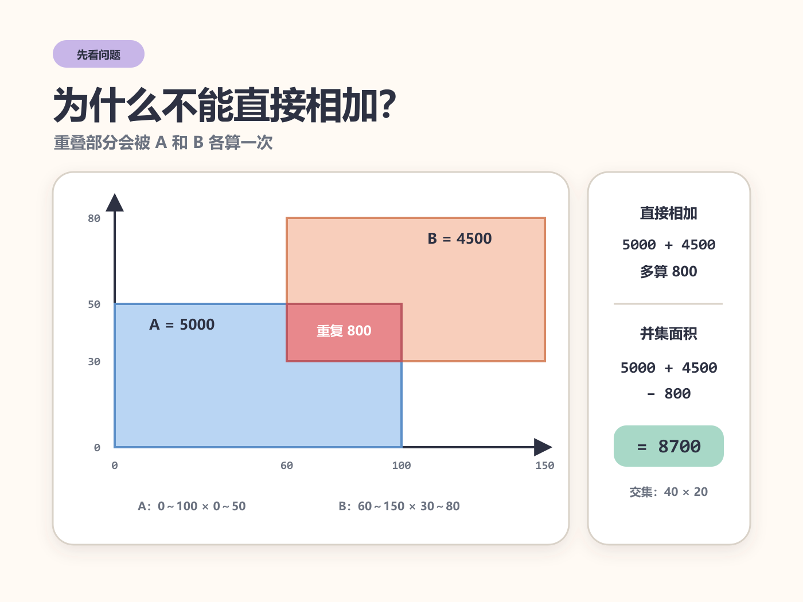
直接相加会把 40×20 的交集重复计算，矩形并集面积为 8700
并集面积应为：
TEXT
5000 + 4500 - 800 = 8700
两个矩形时，减掉一次交集就够了。矩形一多，交集之间还可能继续重叠，逐项做容斥很快会失控。

2. 矩形一多，怎么办？
想象一条竖线从平面左边缓慢向右移动。只要它没有越过任何矩形的左边或右边，当前穿过的矩形集合就不会变化。
所以我们不用逐个检查平面上的点，只处理相邻 X 边界之间的竖条。每条竖条内部，问题会从二维面积变成一维长度：Y 轴上到底覆盖了多长？这就是本文使用的扫描线方法。
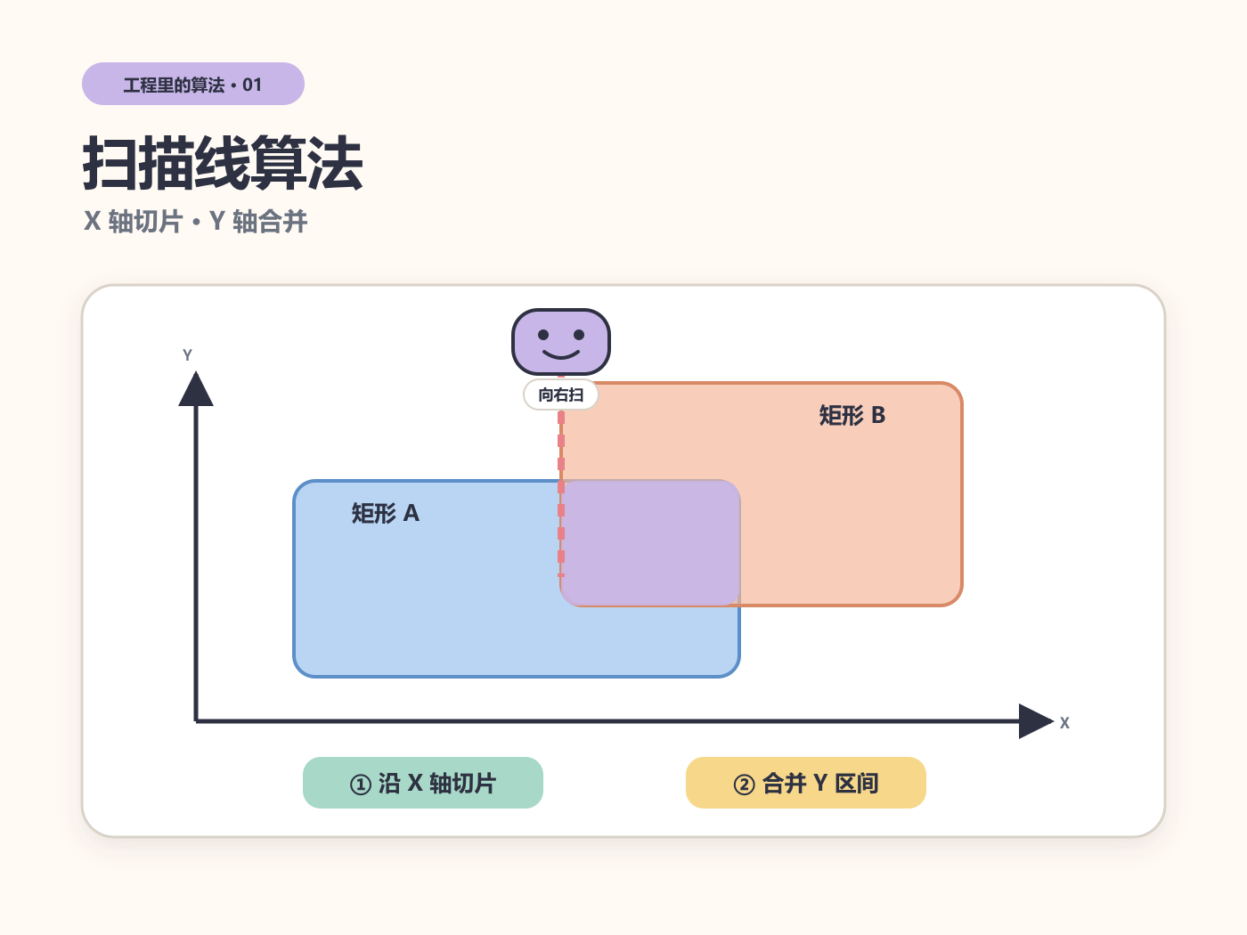
扫描线沿 X 轴切片，并在每条竖条中合并 Y 区间
接下来分四步计算：
- 收集 X 边界并排序去重。
- 把相邻 X 边界之间的区域切成竖条。
- 找出覆盖当前竖条的矩形，合并它们的 Y 区间。
- 用“竖条宽度 × Y 覆盖长度”得到面积，再累加。
这里的矩形都与坐标轴平行，用 left、top、width、height 表示，对应区间 [left, left + width) × [top, top + height)。Y 轴向上还是向下不影响长度计算；宽或高为 0 的矩形没有面积。

3. 第一步：收集所有 X 边界
面积的覆盖情况只会在矩形的左边或右边改变。A 提供 0、100，B 提供 60、150，排序去重后得到：
TEXT
0、60、100、150
相邻边界切出三条竖条：0～60、60～100、100～150，宽度分别是 60、40、50。
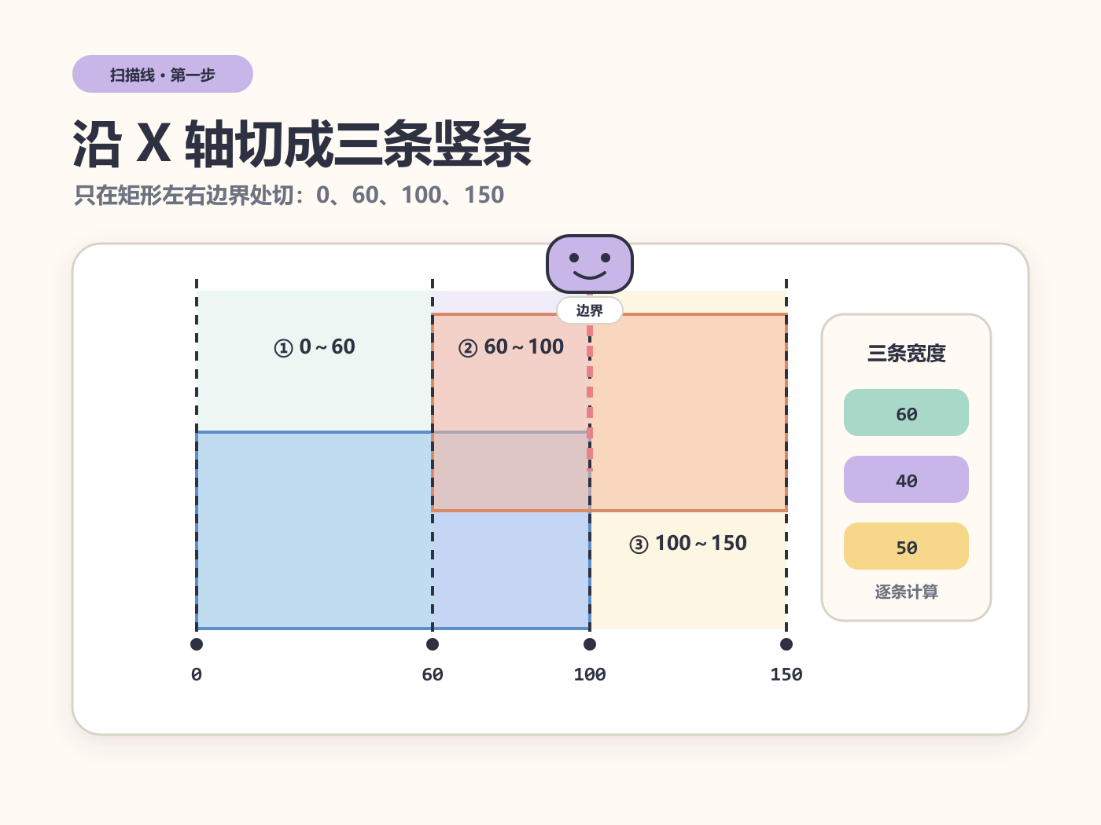
X 边界 0、60、100、150 把平面切成宽度 60、40、50 的三条竖条
这种只保留关键坐标、再处理相邻区间的做法叫坐标离散化。坐标可以很大，算法真正关心的仍然只有这些边界。

4. 第二步：逐条扫描 X 区间
现在依次查看三条竖条。一个矩形只有完整覆盖当前 [x1, x2)，才会给这条竖条贡献 Y 区间。
- 0～60：只有 A 覆盖，Y 区间是 0～50。
- 60～100：A 和 B 都覆盖，Y 区间是 0～50 与 30～80。
- 100～150：只有 B 覆盖，Y 区间是 30～80。
为什么检查“完整覆盖”就够了？因为竖条两端已经来自所有矩形的边界。任意矩形在一条竖条里要么全程存在，要么完全不存在，不会从中间突然开始。

5. 第三步：合并 Y 方向的区间
中间竖条 60～100 同时拿到 0～50 和 30～80。两段在 30～50 重叠，合并后是 0～80，覆盖长度为 80。
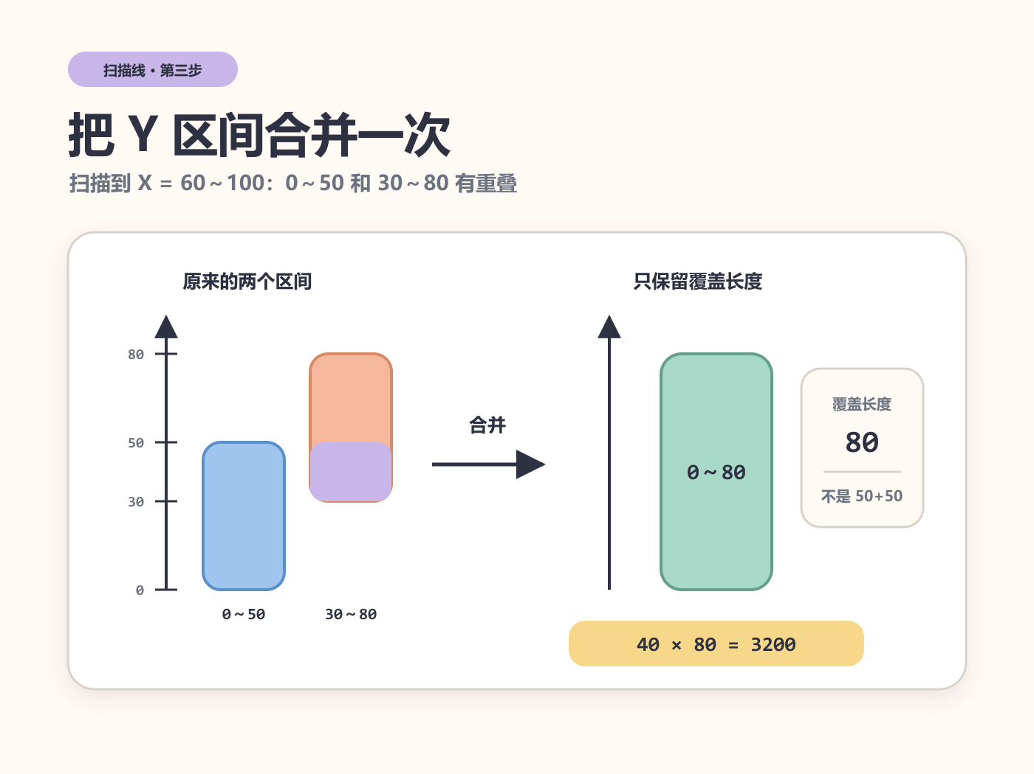
Y 区间 0～50 与 30～80 合并为 0～80，覆盖长度为 80
合并方法很直接：
- 按区间起点从小到大排序。
- 记录当前已经覆盖到的最远位置 spanEnd。
- 新区间完全落在 spanEnd 左侧时跳过；否则只增加尚未覆盖的那一段。
对区间 [start, end)，新增长度可以统一写成：
TEXT
end - max(start, spanEnd)
如果两个区间分开，spanEnd 小于 start，新增的是完整区间；如果它们重叠，新增的只有右侧露出来的部分。

6. 第四步：累加每条竖条的面积
三条竖条现在都能独立计算：
TEXT
0～60：宽 60，Y 覆盖 50，面积 60 × 50 = 3000
60～100：宽 40，Y 覆盖 80，面积 40 × 80 = 3200
100～150：宽 50，Y 覆盖 50，面积 50 × 50 = 2500
最后相加：
TEXT
3000 + 3200 + 2500 = 8700
每条竖条在 X 方向互不重叠，Y 方向也已经合并过，因此每一块面积只会进入结果一次。

7. 三种语言的完整实现

7.1 先把四步对上代码
前面的图拆了四步，代码只是把它们连起来。读完整实现前，先认清这几个变量：
图里的动作 | 代码里看哪里 | 保存的内容
收集 X 边界 | xs | 所有矩形的左、右边界，排序并去重
扫描当前竖条 | x1、x2 | 相邻两个 X 边界
合并 Y 区间 | spans、covered、spanEnd | 当前竖条中的 Y 区间及其并集长度
累加面积 | area | 每条竖条的面积之和

外层循环每次处理一条竖条，内层循环合并这条竖条里的 Y 区间。抓住这两层，三种语言的结构就是一样的。

7.2 带注释的三种实现
输入是一组矩形，输出是并集面积。注释只标出算法发生变化的位置；语法细节可以直接对照自己常用的语言。

TypeScript
TS
type Rect = {
left: number;
top: number;
width: number;
height: number;
};
function rectUnionArea(rects: Rect[]): number {
// 1. 丢掉零宽或零高的矩形，它们不贡献面积。
const validRects = rects.filter(
(rect) => rect.width > 0 && rect.height > 0,
);
// 2. 收集所有 X 边界，排序去重后得到竖条分界线。
const xs = [
...new Set(
validRects.flatMap((rect) => [rect.left, rect.left + rect.width]),
),
].sort((a, b) => a - b);
let area = 0;
// 3. 每次处理相邻 X 边界形成的一条竖条。
for (let index = 0; index + 1 < xs.length; index += 1) {
const x1 = xs[index];
const x2 = xs[index + 1];
// 找出完整覆盖当前竖条的矩形，并取出它们的 Y 区间。
const spans = validRects
.filter(
(rect) => rect.left <= x1 && rect.left + rect.width >= x2,
)
.map(
(rect) => [rect.top, rect.top + rect.height] as [number, number],
)
.sort((a, b) => a[0] - b[0]);
// 4. 合并 Y 区间，covered 只记录真正覆盖的长度。
let covered = 0;
let spanEnd = -Infinity;
for (const [start, end] of spans) {
if (end <= spanEnd) continue;
covered += end - Math.max(start, spanEnd);
spanEnd = end;
}
// 5. 竖条宽度 × Y 覆盖长度，就是这条竖条的面积。
area += (x2 - x1) * covered;
}
return area;
}

Python
PYTHON
from dataclasses import dataclass
@dataclass(frozen=True)
class Rect:
left: float
top: float
width: float
height: float
def rectUnionArea(rects: list[Rect]) -> float:
# 1. 丢掉零宽或零高的矩形，它们不贡献面积。
valid_rects = [
rect for rect in rects
if rect.width > 0 and rect.height > 0
]
# 2. 收集所有 X 边界，排序去重后得到竖条分界线。
xs = sorted({
x
for rect in valid_rects
for x in (rect.left, rect.left + rect.width)
})
area = 0.0
# 3. 每次处理相邻 X 边界形成的一条竖条。
for x1, x2 in zip(xs, xs[1:]):
# 找出完整覆盖当前竖条的矩形，并取出它们的 Y 区间。
spans = sorted(
(rect.top, rect.top + rect.height)
for rect in valid_rects
if rect.left <= x1 and rect.left + rect.width >= x2
)
# 4. 合并 Y 区间，covered 只记录真正覆盖的长度。
covered = 0.0
span_end = float("-inf")
for start, end in spans:
if end <= span_end:
continue
covered += end - max(start, span_end)
span_end = end
# 5. 竖条宽度 × Y 覆盖长度，就是这条竖条的面积。
area += (x2 - x1) * covered
return area

C++
CPP
#include <algorithm>
#include <limits>
#include <utility>
#include <vector>
struct Rect {
double left;
double top;
double width;
double height;
};
double rectUnionArea(const std::vector<Rect>& rects) {
std::vector<Rect> validRects;
std::vector<double> xs;
// 1. 丢掉零宽或零高的矩形，它们不贡献面积。
for (const Rect& rect : rects) {
if (rect.width <= 0 || rect.height <= 0) {
continue;
}
validRects.push_back(rect);
xs.push_back(rect.left);
xs.push_back(rect.left + rect.width);
}
// 2. 收集到的 X 边界排序去重后，就是竖条分界线。
std::sort(xs.begin(), xs.end());
xs.erase(std::unique(xs.begin(), xs.end()), xs.end());
double area = 0.0;
// 3. 每次处理相邻 X 边界形成的一条竖条。
for (std::size_t index = 0; index + 1 < xs.size(); ++index) {
const double x1 = xs[index];
const double x2 = xs[index + 1];
std::vector<std::pair<double, double>> spans;
// 找出完整覆盖当前竖条的矩形，并取出它们的 Y 区间。
for (const Rect& rect : validRects) {
if (rect.left <= x1 && rect.left + rect.width >= x2) {
spans.push_back({rect.top, rect.top + rect.height});
}
}
std::sort(spans.begin(), spans.end());
// 4. 合并 Y 区间，covered 只记录真正覆盖的长度。
double covered = 0.0;
double spanEnd = -std::numeric_limits<double>::infinity();
for (const auto& [start, end] : spans) {
if (end <= spanEnd) {
continue;
}
covered += end - std::max(start, spanEnd);
spanEnd = end;
}
// 5. 竖条宽度 × Y 覆盖长度，就是这条竖条的面积。
area += (x2 - x1) * covered;
}
return area;
}

7.3 三处最容易写错

第一处：为什么要完整覆盖当前竖条？
TS
rect.left <= x1 && rect.left + rect.width >= x2
x1 和 x2 已经是相邻的矩形边界，中间不会再出现另一条左边或右边。因此，一个矩形在这条竖条里只有两种状态：全程存在，或者完全不存在。这里检查的是“完整覆盖当前竖条”，不能改成只看某个端点是否落在矩形内。

第二处：spanEnd 怎样去掉重复长度？
TS
if (end <= spanEnd) continue;
covered += end - Math.max(start, spanEnd);
spanEnd = end;
Y 区间按起点排好序后，新区间可能被完全包含、与前面重叠，或者和前面分开。完全包含时跳过；其余情况从 start 和 spanEnd 中较大的位置开始增加。这样只会加上尚未覆盖的尾部。

第三处：面积为什么直接相乘？
TS
area += (x2 - x1) * covered;
x2 - x1 是竖条宽度，covered 是合并后的 Y 覆盖长度。相邻竖条在 X 方向互不重叠，Y 方向也已经去重，所以每一块面积只会进入结果一次。

8. 用五组情况验证代码
不要只测两个部分重叠的矩形。至少把下面五种情况跑一遍：
- 空数组：没有矩形，结果是 0。
- 部分重叠：本文示例，结果是 8700。
- 完全包含：小矩形在大矩形内部，只计算外层面积。
- 边界相接：两个矩形只贴边，没有交集面积。
- 零面积矩形：宽或高为 0，不增加结果。
本文的三种实现会使用同一份测试数据运行。五组输入都在三种语言中得到相同结果，才算通过验证。

9. 复杂度与适用范围
设矩形数量为 n。X 边界最多有 2n 个，因此最多扫描 2n - 1 条竖条。每条竖条会检查 n 个矩形，并对最多 n 个 Y 区间排序。
本文实现的时间复杂度是 O(n² log n)，额外空间是 O(n)。它适合中小规模输入，也很适合第一次把扫描线写清楚。
如果矩形达到数万甚至更多，常见做法是把矩形左右边变成事件，扫描到事件时用线段树维护 Y 方向覆盖长度。那一版通常可以做到 O(n log n)，数据结构和边界处理也明显更复杂。本文没有实现线段树版本。

10. 回到开头：怎样计算文字重叠比例？
现在，rectUnionArea 已经能算出一组矩形真正覆盖的面积。把它放回开头的文字重叠问题：
- 把 A 的墨迹矩形交给 rectUnionArea，得到 areaA。
- 把 B 的墨迹矩形交给同一个函数，得到 areaB。
- 两两求 A、B 墨迹矩形的交集，把所有有效交集再次求并集，得到 intersectionArea。
- 按业务需要计算比例，例如 intersectionArea / min(areaA, areaB)。
第三步仍要“再次求并集”。同一块重叠墨迹可能由多对矩形产生；如果把所有交集面积直接相加，重复计数会回来。

11. 留一道可以自己完成的练习
给定 n 个轴对齐矩形，请计算它们覆盖的总面积。所有输入都是整数，答案也保证在安全整数范围内。
输入
第一行是整数 n，满足 0 ≤ n ≤ 300。接下来 n 行，每行四个整数 left top width height。width 和 height 可能为 0。
输出
输出一个整数，表示所有矩形的并集面积。
示例输入
TEXT
2
0 0 100 50
60 30 90 50
示例输出
TEXT
8700
可以直接复用本文的四步：收集 X 边界，扫描相邻竖条，合并 Y 区间，累加面积。再补上输入解析和结果输出，这道题就完整了。

